MON TERRITOIRE, MON ESPACE VÉCU & MON TEMPS PENDANT ET APRÈS LE CONFINEMENT

Objectifs

- Réfléchir sur l’espace vécu et le temps vécu durant le confinement
- Dire son ressenti, ses émotions pour vivre avec la pandémie, questionner nos modes de vie comprendre la crise systémique et ses incertitudes
- Comprendre l’utilité de l’Histoire et de la Géographie à l’école et dans sa vie

POUR LE PROFESSEUR :  http://biblio.esaaa.fr/wp-content/uploads/2013/05/Psychog%C3%A9ographie.pdf  Armand Frémont :  http://geoconfluences.ens-lyon.fr/informations-scientifiques/dossiers-thematiques/remue-meninges/armand-fremont  Albert Demangeon :  https://www.persee.fr/doc/geo_0003-4010_1940_num_49_278_11574  https://www.larevuedesressources.org/introduction-a-une-critique-de-la-geographie-urbaine,033.html | Psycho-géographie !  Poétique de l'exploration urbaine  Merlin Coverley - Collection Bibliothèque des miroirs  Résumé  Depuis le flâneur des villes jusqu'à l'explorateur de salon, de la dérive au détournement, la psycho-géographie nous procure de nouvelles manières d'appréhender notre environnement, des méthodes pour transformer les rues familières de notre expérience quotidienne en quelque chose de nouveau et d'inattendu. Depuis Guy Debord et les situationnistes jusqu'à Jacques Réda, Iain Sinclair ou Will Self, en passant par Stevenson, Baudelaire, Léon-Paul Fargue ou Jacques Yonnet, nombreux sont les adeptes de la psycho-géographie qui ont couché par écrit leurs errances et leurs explorations urbaines.  Londres et Paris sont les territoires privilégiés de la psycho-géographie, mais celle-ci peut se pratiquer tout aussi bien à New York ou à San Francisco, à Lisbonne ou à Bruxelles. Cet ouvrage conduit le lecteur à travers l'histoire et les processus de la psycho-géographie, en offrant à la fois une explication et une définition des termes concernés, et une analyse des figures et œuvres clefs de ce mouvement.

ÉTAPE 1 : MON ESPACE PERSONNEL

Dessine ton territoire pendant le confinement. Par exemple, ta chambre ou les pièces de ton logement ou ton balcon ou ton jardin.
Nomme sur ton dessin les différents éléments dessinés.

Associe un sentiment ou un besoin à chaque élément (rêver, communiquer, apprendre, travailler, se détendre, se cultiver, se divertir, jouer, créer, lire, dormir, se reposer, se sentir en sécurité, manger, respirer, bouger, par ex.)

PENDANT LE CONFINEMENT, JE RÊVAIS D’ÊTRE LIBRE DE : ………………………………...

J’AI QUAND MEME PU : ………………………….................................................................................

J’AI DECOUVERT : ………………………………......................................................................................

J’AI AIDE A : ……………………………………….........................................................................................

LES LIEUX QUE J’AI FREQUENTÉS : …………….....................................................................

LES LIEUX QUE J’AI DECOUVERT PAR LA LECTURE, DES VIDEOS, DES CHANSONS : ……………………………………………………….......................................................................

LES LIEUX QUE J’AIMERAIS VOIR OU VISITER APRÈS LE DECONFINEMENT : ………………….........................................................................................................................................

LE TRAVAIL DE MES PROCHES PENDANT LE CONFINEMENT : ………………………………….

A QUELLE DISTANCE DE CHEZ NOUS ? ……….......................................................................

POUR NOTRE SOCIÉTÉ, CE TRAVAIL EST-IL :
- utile ?
- important ?
- bien payé ?
- bien considéré ?
- risqué ?

ÉTAPE 2 : CHOISIS UN LIEU DIFFÉRENT DE TON DOMICILE
(par exemple, ton école, un magasin, un hôpital).

Décris le trajet que tu empruntes depuis chez toi pour te déplacer vers ce lieu.
Nomme les étapes ou les points de passage.
Associe à chaque étape ou point de passage une émotion personnelle (par exemple : joie, peur, angoisse, incertitude, espoir).
Tu peux aussi représenter ce trajet avec un dessin.

Voici des idées, pour t’aider à comprendre :

« FAIRE LES COURSES POUR REMPLIR LE FRIGO

Chez moi : je suis en sécurité. J’ai ma chambre, même si ma sœur y entre souvent sans être invitée. J’écris des messages aux ami.e.s mais on m’appelle pour venir mettre la table ou ranger mes bouquins oubliés dans la maison.

Mes parents disent que depuis qu’on mange matin, midi et soir à la maison, le frigo se vide deux fois plus vite. Je crois qu’ils exagèrent, mais je n’ai pas envie d’avoir faim.

Comme ma mère est en télétravail et que mon père est à son travail à l’EHPAD de la ville à côté, je propose de m’occuper de la commande du « drive ». Bon, c’est juste que c’est pas moi qui vais payer quand même !

Papa m’a donné la liste des courses et m’a dit de faire attention aux prix, surtout le prix au kilo qu’il a dit.
J’appelle maman pour qu’elle mette son code de carte pour payer et je choisis avec elle le créneau disponible. Comme il y a beaucoup de commandes, nous choisissons le lendemain à 18h.
Elle me propose de venir avec elle en voiture chercher nos courses à l’entrepôt du supermarché.
Le lendemain à 17h40, nous prenons notre gel hydroalcoolique, les masques que nous avons fabriqués. Nous ouvrons notre porte, nous sortons. Nous voyons... »

Possibilité de développer ce travail en ajoutant des photos des paysages, par exemple pour un trajet en transport en commun entre le domicile et l’école.

ÉTAPE 3 : TRAVAIL A PARTIR DU SCHÉMA D’UN ESPACE URBAIN

Repérer où : j’habite – j’étudie – mes parents travaillent – je fais les courses – je fais du sport – je vais me balader, etc.

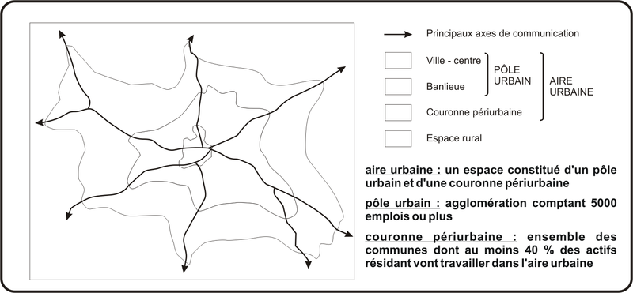
Source : http://www.hgsempai.fr/atelier/?p=22

Autre ressource : https://www.geoportail.gouv.fr/

POUR LE PROFESSEUR :  http://biblio.esaaa.fr/wp-content/uploads/2013/05/Psychog%C3%A9ographie.pdf  Armand Frémont :  http://geoconfluences.ens-lyon.fr/informations-scientifiques/dossiers-thematiques/remue-meninges/armand-fremont  Albert Demangeon :  https://www.persee.fr/doc/geo_0003-4010_1940_num_49_278_11574  https://www.larevuedesressources.org/introduction-a-une-critique-de-la-geographie-urbaine,033.html | Psycho-géographie !  Poétique de l'exploration urbaine  Merlin Coverley - Collection Bibliothèque des miroirs  Résumé  Depuis le flâneur des villes jusqu'à l'explorateur de salon, de la dérive au détournement, la psychogéographie nous procure de nouvelles manières d'appréhender notre environnement, des méthodes pour transformer les rues familières de notre expérience quotidienne en quelque chose de nouveau et d'inattendu. Depuis Guy Debord et les situationnistes jusqu'à Jacques Réda, Iain Sinclair ou Will Self, en passant par Stevenson, Baudelaire, Léon-Paul Fargue ou Jacques Yonnet, nombreux sont les adeptes de la psychogéographie qui ont couché par écrit leurs errances et leurs explorations urbaines.  Londres et Paris sont les territoires privilégiés de la psychogéographie, mais celle-ci peut se pratiquer tout aussi bien à New York ou à San Francisco, à Lisbonne ou à Bruxelles. Cet ouvrage conduit le lecteur à travers l'histoire et les processus de la psychogéographie, en offrant à la fois une explication et une définition des termes concernés, et une analyse des figures et œuvres clefs de ce mouvement.

Depuis le flâneur des villes jusqu'à l'explorateur de salon, de la dérive au détournement, la psycho-géographie nous procure de nouvelles manières d'appréhender notre environnement, des méthodes pour transformer les rues familières de notre expérience quotidienne en quelque chose de nouveau et d'inattendu. Depuis Guy Debord et les situationnistes jusqu'à Jacques Réda, Iain Sinclair ou Will Self, en passant par Stevenson, Baudelaire, Léon-Paul Fargue ou Jacques Yonnet, nombreux sont les adeptes de la psycho-géographie qui ont couché par écrit leurs errances et leurs explorations urbaines.
Londres et Paris sont les territoires privilégiés de la psycho-géographie, mais celle-ci peut se pratiquer tout aussi bien à New York ou à San Francisco, à Lisbonne ou à Bruxelles. Cet ouvrage conduit le lecteur à travers l'histoire et les processus de la psychogéographie, en offrant à la fois une explication et une définition des termes concernés, et une analyse des figures et œuvres clefs de ce mouvement.

